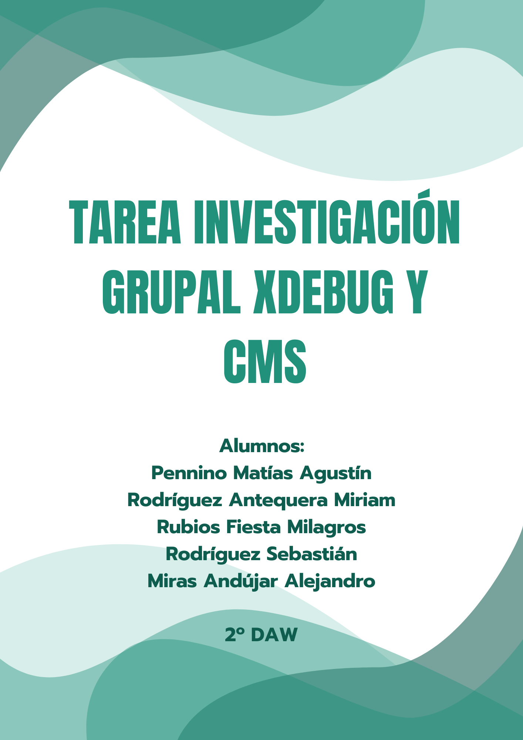
PARTE A

VIDEO

EXPLICO:

Buscamos nuestra version instalada de php en php info, y la pegamos en el wizard de xdebug para poder instalar la version adecuada. Descargamos el archivo, y realizamos los procesos de instalacion vistos en el video (seguimos los pasos que nos da la pagina de instalación a ser estos los más actualizados).

PARTE B

4. ¿Que es un gestor de contenidos (CMS)?
Un CMS(Sistema de gestión de contenido) es un sistema online que nos permite poner en marcha un sitio web de forma práctica y rápida. Nos da la posibilidad de administrar contenidos dinámicos de forma sencilla, es decir, mantener un blog, un eccomerce o cualquier otro tipo de página web que demande una actualización constante.

5. Los principales CMS son:
- Wordpress
- Joomla
- Drupal
- TextPattern
- Radiant
- Cms Hub

6.Ejemplo de aplicación realizada con CMS.

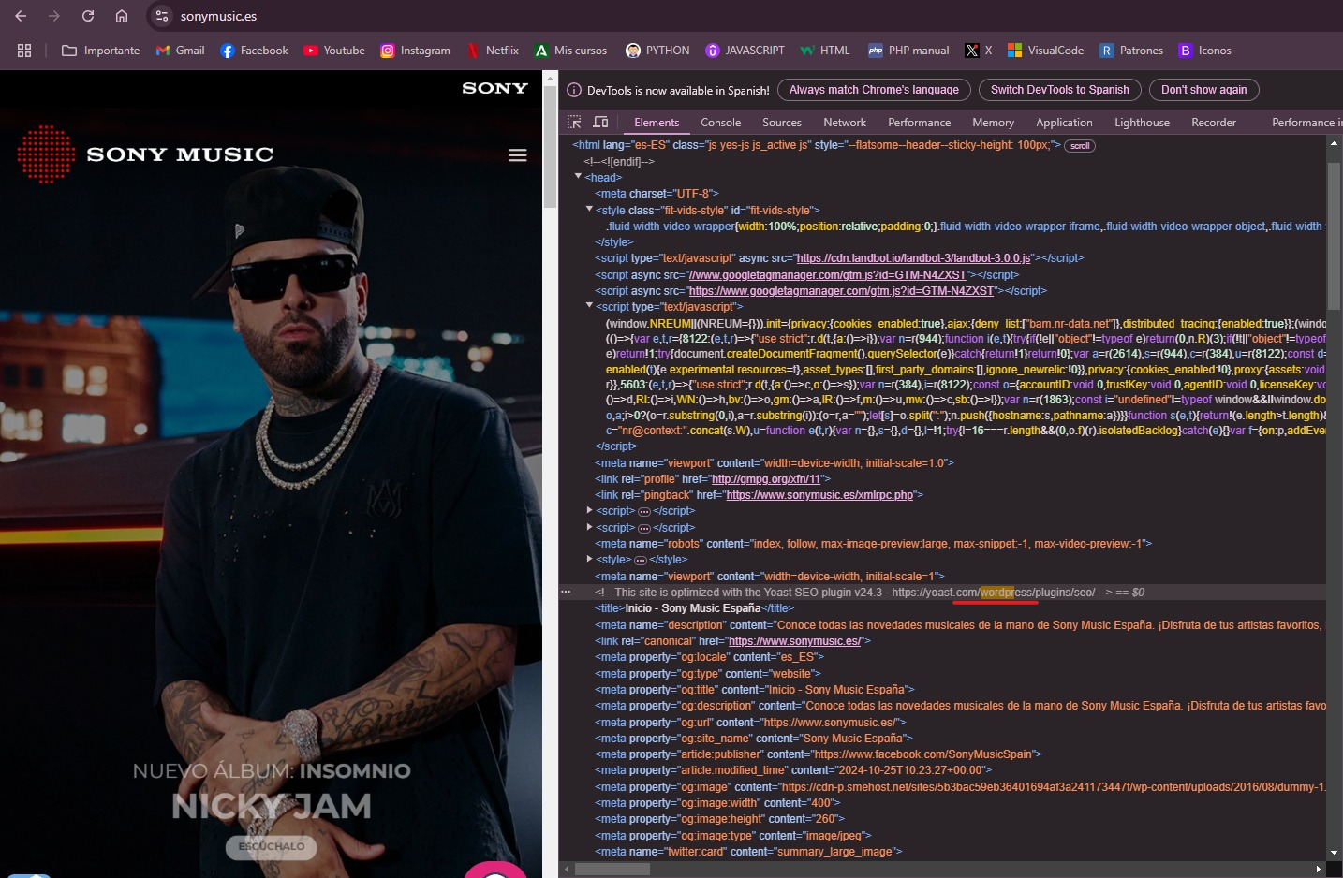
En este caso la aplicación de Sony Music utiliza Wordpress.

